TOGNETTO GIULIO, classe 3BI, disciplina Sistemi e Reti, 15/11/2023

Esercizio n.1
Disegnare l’automa che apre una cassaforte SOLO digitando in sequenza 2→ 6 → 5
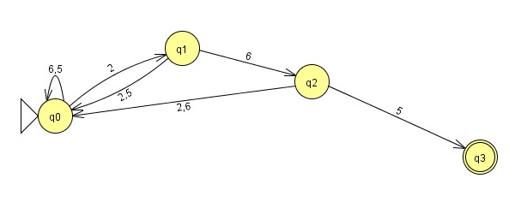
Esercizio n.2
Disegnare l’automa che “risolva” l’ascensore a 3 piani.
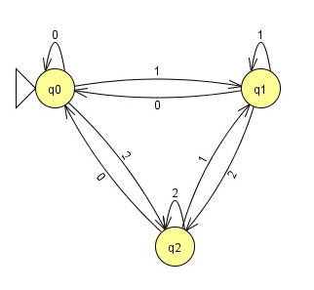
Esercizio n.3
BALLPOINT PEN: disegnare l’automa per la penna a click
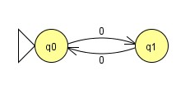
Esercizio n.4
Creare un automa che riconosca le stringhe che terminano con 00. I caratteri disponibili sono {A,0}
